แผนกลยุทธ์ ก.ล.ต. และโครงการสำคัญปี 2558

ก.ล.ต. ทบทวนแผนกลยุทธ์สำหรับปี 2558 โดยคำนึงถึงแนวโน้มโลกระยะยาวในช่วงทศวรรษต่อไป (global megatrend) ประกอบกับการติดตามสภาพแวดล้อมต่าง ๆ อย่างต่อเนื่องทำให้เห็นทิศทาง
การเปลี่ยนแปลงในระยะสั้นเพิ่มเติม สรุปได้ดังนี้

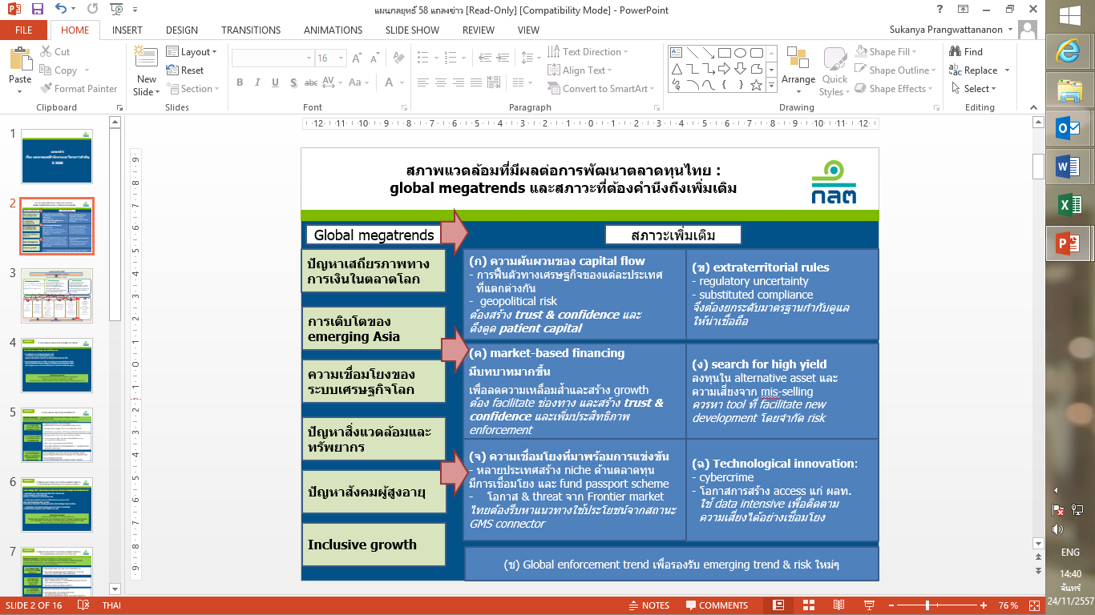

จากภาพรวมของสภาพแวดล้อมที่มีผลต่อการพัฒนาตลาดทุนไทย และนัยทางนโยบาย รวมทั้ง
ความต้องการ โอกาส ปัญหาและอุปสรรคของภาคส่วนต่าง ๆ แผนกลยุทธ์ปี 2558 ของ ก.ล.ต. จึงเน้นให้ความสำคัญกับการทำให้ตลาดทุนไทยเปิดกว้างเพื่อตอบสนองความต้องการระดมทุนและลงทุนที่หลากหลาย และแข่งขันได้ในระดับสากล ซึ่งต้องทำให้ผู้เกี่ยวข้องเกิดความไว้วางใจและเชื่อมั่นในตลาดทุนด้วยการปรับปรุงกระบวนการป้องปราม ตรวจจับการกระทำผิดและเพิ่มประสิทธิภาพการบังคับใช้กฎหมาย
การยกระดับผู้ประกอบธุรกิจในตลาดทุนให้มีส่วนร่วมในการรับผิดชอบ การสร้างผู้ลงทุนคุณภาพที่
รู้สิทธิหน้าที่ของตน และเข้าใจผลตอบแทนและความเสี่ยงของสินค้าต่างๆ ตลอดจนการเพิ่มประสิทธิภาพ
ของ ก.ล.ต. โดยมีเป้าหมายหลัก 3 ประการ ได้แก่

- มั่งคงและยืดหยุ่น (Integrity & resiliency) เสริมสร้างความน่าเชื่อถือและคุ้มครองผู้ลงทุนได้อย่างมีประสิทธิภาพ เป็นที่ยอมรับตามมาตรฐานสากล
- แข่งขันได้ (Competitiveness) สร้างสภาพแวดล้อมที่เอื้ออำนวยให้ตลาดทุนไทยและผู้ประกอบธุรกิจสามารถสร้างมูลค่าเพิ่ม ดึงดูดผู้ลงทุนทั่วโลกให้ภาคเศรษฐกิจไทยใช้ตลาดทุนไทยเป็นแหล่งระดมทุนด้วยต้นทุนที่แข่งขันได้กับประเทศอื่น
- ครอบคลุมทุกภาคส่วน (Inclusiveness) ทำให้กิจการต่างๆ มีโอกาสเข้าถึงตลาดทุน (market based financing) ในรูปแบบที่เหมาะสมเพื่อให้ตลาดทุนเป็นทางเลือกสำคัญในการระดมทุนและสร้างช่องทางให้ประชาชนเข้าถึงการลงทุนที่สอดคล้องกับความต้องการเพื่อลดความเหลื่อมล้ำในการเข้าถึงโอกาสทางธุรกิจและการหารายได้

แผนกลยุทธ์ของ ก.ล.ต. ปี 2558 ประกอบด้วยกลยุทธ์ 6 ด้าน และโครงการสำคัญดังนี้

กลยุทธ์ที่ 1: ยกระดับและรักษามาตรฐานให้เป็นสากล
เป้าหมาย: กฎเกณฑ์ที่ทันสมัย เป็นที่ยอมรับตามมาตรฐานสากล บริษัทจดทะเบียนมีคุณภาพและเติบโตอย่างยั่งยืน และระบบมีความมั่นคง รองรับความผันผวนได้ สามารถจัดการปัญหาได้
1.1 ยกระดับมาตรฐานการกำกับดูแลของ ก.ล.ต. ให้เป็นที่ยอมรับในระดับสากล โดยจัดทำการประเมินด้านมาตรฐานการกำกับดูแลเทียบกับมาตรฐานของ International Organization of Securities Commissions (“IOSCO”) ตาม IOSCO’s 2013 assessment methodology และการปรับหลักเกณฑ์กำกับดูแลสำนักหักบัญชีและศูนย์รับฝากหลักทรัพย์ให้เป็นไปตาม Principle of Financial Market Infrastructure (“PFMI”)
1.2 ดูแลความมั่นคงของระบบให้รองรับความผันผวนได้ โดยพัฒนาเกณฑ์ดำรงเงินกองทุนของ
บริษัทหลักทรัพย์และบริษัทหลักทรัพย์จัดการกองทุน หลักเกณฑ์รักษาความมั่นคงปลอดภัยด้านเทคโนโลยีสารสนเทศของผู้ประกอบธุรกิจเพื่อป้องกันอาชญากรรมทางคอมพิวเตอร์ (cyber crime) และทบทวนแบบจำลองการตรวจสอบและระบุปัจจัยที่เหมาะสมสามารถรองรับความเสี่ยงต่อระบบ (systemic risk) และจัดทำแบบทดสอบภาวะวิกฤต (stress test) รวมทั้งติดตามดูผลที่เกิดขึ้นจริง
1.3 ดำเนินงานตามแผนพัฒนาความยั่งยืนเพื่อวางรากฐานให้บริษัทจดทะเบียนและตัวกลาง โดยในด้านธรรมาภิบาล (CG in substance) จะจัดทำคู่มือเน้นหน้าที่และบทบาทของกรรมการ ด้านความรับผิดชอบต่อสังคมและสิ่งแวดล้อม (CSR in process) จะจัดทำดัชนีด้านการเปิดเผยข้อมูลความยั่งยืน (ESG disclosure index) และด้านการต่อต้านการคอร์รัปชัน (Anti-corruption in practice) จะมีการจัดทำดัชนีชี้วัดและเปิดเผยผลการประเมินระดับการพัฒนาด้านการป้องกันการมีส่วนเกี่ยวข้องกับคอร์รัปชันสำหรับบริษัทจดทะเบียน (anti-corruption progress indicator)

กลยุทธ์ที่ 2: ป้องปราม ตรวจจับการกระทำผิดและเพิ่มประสิทธิภาพการบังคับใช้กฎหมาย
เป้าหมาย: ตลาดทุนที่มีประสิทธิภาพ โปร่งใส และเป็นธรรม โดยผู้ที่เกี่ยวข้องในตลาดทุนปฏิบัติหน้าที่
ด้วยความรับผิดชอบ ให้บริการที่มีคุณภาพ ปฏิบัติตามกฎเกณฑ์ นอกจากนี้การตรวจจับการกระทำผิด
การบังคับใช้กฎหมายและดำเนินคดีเป็นไปอย่างรวดเร็วและลงโทษได้อย่างเหมาะสม
2.1 ติดตาม ป้องปรามการกระทำผิด และตรวจสอบบริษัทหลักทรัพย์ บริษัทหลักทรัพย์จัดการกองทุน สำนักงานสอบบัญชี บริษัทจดทะเบียน และการซื้อขายหลักทรัพย์ได้ทันท่วงที รวมทั้งทบทวนหลักเกณฑ์และมาตรการต่าง ๆ ให้มีความสอดคล้องกับสภาพแวดล้อมปัจจุบัน
2.2 ปรับปรุงกระบวนการบริหารจัดการ ได้แก่ การรับและจัดการเรื่องร้องเรียน การทบทวนกระบวนการภายในให้มีประสิทธิภาพมากขึ้น และการพัฒนาระบบข้อมูล เพื่อให้ตรวจสอบการกระทำผิด
ได้รวดเร็วขึ้น
2.3 ดำเนินคดีอย่างมีประสิทธิภาพ และลงโทษได้อย่างเหมาะสม เตรียมพร้อมสำหรับการดำเนินคดีทางแพ่ง และการบังคับใช้กฎหมายข้ามประเทศ

กลยุทธ์ที่ 3: สร้างสินค้าและบริการที่หลากหลาย และทำให้ตลาดทุนไทยน่าสนใจในสายตาผู้ลงทุนทั่วโลก
เป้าหมาย: ตลาดทุนไทยและผู้ประกอบธุรกิจสามารถสร้างมูลค่าเพิ่มมีความน่าสนใจในสายตาผู้ลงทุนทั่วโลก และสามารถเป็นศูนย์เชื่อมโยงตลาดทุนในกลุ่มอนุภูมิภาคลุ่มแม่น้ำโขง (GMS connector) เป็นแหล่งระดมทุนสำคัญสำหรับ GMS โดยมีสินค้าที่มีคุณภาพดีจาก GMS และเป็นตลาดที่ผู้ลงทุนทั่วโลกให้ความสนใจหากต้องการลงทุนใน GMS
3.1 สร้างความหลากหลายของสินค้าในประเทศ เช่น ผ่อนคลายเกณฑ์การลงทุนของกองทุน
สำหรับผู้ลงทุนที่ไม่ใช่รายย่อย (AI) และผ่อนคลายให้กองทุนรวมลงในตราสารที่ไม่ได้รับการจัดอันดับ
(non-investment grade/unrated bond) ได้เพิ่มขึ้น รวมทั้งการจัดทำแบบทดสอบความรู้ผู้ลงทุนสำหรับ
การลงทุนในตราสารที่มีความซับซ้อน
3.2 เปิดช่องทางและผลักดันให้มีสินค้าต่างประเทศโดยเฉพาะอย่างยิ่ง GMS product โดยออกหลักเกณฑ์เพื่อเปิดช่องทางให้สินค้าจาก GMS เช่น ใบอ้างอิงหลักทรัพย์ต่างประเทศที่เปลี่ยนมือได้ (Unsponsored Depositary Receipt หรือ DR) บนหุ้นจาก GMS และให้กองทุนรวมลงทุนใน GMS ได้เพิ่มขึ้น โดยมีมาตรการคุ้มครองผู้ลงทุน ได้แก่ การให้ตัวกลางและผู้ประกอบวิชาชีพช่วยดูแลการเปิดเผยข้อมูล
การจัดทำแบบทดสอบความรู้ รวมทั้งเปรียบเทียบกฎหมายพื้นฐานของไทยกับประเทศเป้าหมาย
3.3 สร้างช่องทางให้สามารถเสนอขายสินค้าของไทยและ GMS ต่อผู้ลงทุนในตลาดสำคัญและจัดทำข้อมูลเกี่ยวกับกฎเกณฑ์และประกาศต่าง ๆ ของไทยเป็นภาษาอังกฤษ
3.4 สร้างความสัมพันธ์และให้ความช่วยเหลือด้านพัฒนาศักยภาพ (capacity building) ตลาดทุนลาว กัมพูชา เมียนมาร์ เช่น จัดหลักสูตร SEC Thailand Academy สำหรับผู้บริหารระดับกลางถึงสูงของประเทศเพื่อนบ้าน

กลยุทธ์ที่ 4: เปิดช่องทางให้กิจการเข้าถึงตลาดทุน (market-based financing)
เป้าหมาย: กิจการไทยระดับต่าง ๆ ที่มีศักยภาพสูงและกิจการเชิงยุทธศาสตร์ของประเทศ (strategic sectors)มีโอกาสเข้าถึงตลาดทุนในรูปแบบและต้นทุนที่เหมาะสม แข่งขันได้
4.1 เพิ่มช่องทางการระดมทุนใหม่ให้กิจการระดับต่าง ๆ มีโอกาสเข้าถึงตลาดทุนในรูปแบบที่เหมาะสม เช่น การจัดทำหลักเกณฑ์ รองรับการระดมทุนในรูปแบบการเสนอขายหุ้นผ่านระบบหรือเครือข่ายอิเล็กทรอนิกส์ (equity crowdfunding) โดยมีมาตรการคุ้มครองผู้ลงทุน เช่น การกำกับดูแลตัวระบบ Portal
การจัดทำแบบทดสอบความรู้
4.2 ส่งเสริมและยกระดับสมรรถนะกิจการที่เป็นสมาชิกในโครงการของ ก.ล.ต. ให้พร้อมระดมทุนในตลาดทุน โดยเพิ่มโอกาสทางธุรกิจให้ได้พบกับผู้ลงทุน จัดเตรียมระบบงานภายในของบริษัทให้พร้อม และส่งเสริมให้ใช้เครื่องมือของตลาดทุน เช่น การออกเสนอขายหุ้นทั่วไปแก่ประชาชนครั้งแรก (IPO) และ การนำทรัสต์มาใช้ในการจัดตั้งกิจการเงินร่วมลงทุน (Private Equity Trust หรือ PE trust) เป็นต้น

กลยุทธ์ที่ 5: สร้างผู้ลงทุนคุณภาพ และพัฒนาให้ประชาชนสามารถวางแผนทางการเงิน โดยใช้ประโยชน์
จากตลาดทุน
เป้าหมาย: ประชาชนมีช่องทางเข้าถึงการลงทุนในตลาดทุน ส่งเสริมวัฒนธรรมการลงทุนให้แก่ประชาชน ให้มีความรู้ความเข้าใจและเห็นประโยชน์ของการลงทุนในตลาดทุน ตลอดจนมีเงินเพียงพอตามเป้าหมายการดำรงชีวิต
5.1 สร้างภูมิคุ้มกันให้แก่ผู้ลงทุน อาทิ การจัดทำเนื้อหาเรื่องสิทธิและหน้าที่ในการปกป้องตนเอง และปรับส่วนสรุปข้อมูลสำคัญ (factsheet) ตราสารหนี้ทุกประเภทให้เข้าใจง่าย
5.2 พัฒนาประชาชนให้มีความรู้ทางการเงิน เพื่อตอบโจทย์ชีวิตและรองรับการเกษียณผ่านสื่อต่างๆ เพื่อสร้างความตระหนักในการจัดการและวางแผนทางการเงิน และโครงการความรู้ทางการเงินในที่ทำงาน
(FL in Workplace) เพื่อให้คนวัยทำงานมีวินัย และรู้จักวางแผนทางการเงิน

กลยุทธ์ที่ 6: เพิ่มประสิทธิภาพ ก.ล.ต.
เป้าหมาย: ก.ล.ต. มีการบริหารจัดการทรัพยากรอย่างมีประสิทธิภาพ และเกิดประโยชน์สูงสุดต่อผู้มีส่วนได้เสียโดยมีต้นทุนที่เหมาะสมและมีความสามารถในการเรียนรู้เกี่ยวกับสภาวการณ์ของโลก (global awareness)
เพื่อรองรับการผลักดันนโยบายของสำนักงาน
6.1 ด้านบุคลากร สนับสนุนให้พนักงานมีความสามารถในการเรียนรู้เกี่ยวกับสภาวการณ์ของโลก
6.2 ด้านกระบวนการทำงาน โดยเพิ่มประสิทธิภาพกระบวนการให้ความเห็นชอบบุคลากรในตลาดทุน และปรับปรุงหลักการรับฟังความคิดเห็น
6.3 ด้านข้อมูล มีระบบการบริหารจัดการข้อมูล (database management) เพื่อให้มีข้อมูลทันต่อเหตุการณ์ เชื่อถือได้ ช่วยสนับสนุนการตัดสินใจเชิงนโยบายและการทำงาน
6.4 ด้านการสื่อสาร สื่อสารการบังคับใช้กฎหมาย และกฎเกณฑ์ที่เข้าใจง่ายให้กับผู้มีส่วนได้เสีย

------------------------------

